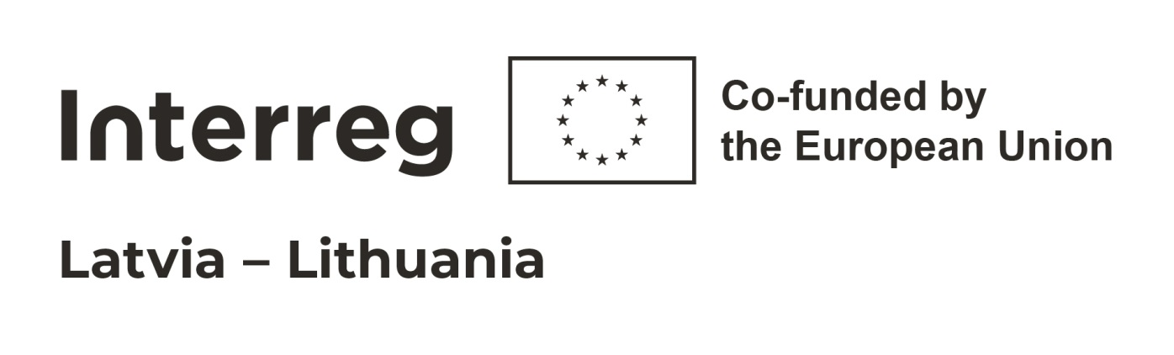
apstiprinĀts
Daugavpils valstspilsētas pašvaldības izpilddirektore

___________________ S.Šņepste
Daugavpilī, 2025.gada 18.jūnijā

PUBLICĒTĀ INFORMATĪVĀ PAZIŅOJUMA
„Pieredzes apmaiņas brauciens gastronomiskā tūrisma piedāvājuma iepazīšanai Latvijā projekta “Kulinārā tūrisma attīstība, balstoties uz mūsdienīgu tradicionālās lietuviešu un latviešu virtuves garšu interpretāciju” Taste the history / Nr.LL-00224 ietvaros”, identifikācijas Nr. DPCP 2025/72

rezultāti
- Normatīvais regulējums, kas pamato izvēlēto cenu aptaujas veidu: | - Pasūtītājs nepiemēro Publisko iepirkumu likumā noteiktās iepirkuma procedūras, jo paredzamā līgumcena ir līdz EUR 10000,00 bez PVN (ņemot vērā Publisko iepirkumu likuma 8.panta ceturtajā daļā, 9.panta pirmajā daļā un 11.panta sestajā daļā noteikto).  - Cenu aptauja tiek veikta, lai izpildītu Publiskas personas finanšu līdzekļu un mantas izšķērdēšanas novēršanas likuma 3.panta trešās daļas prasības.  - Ir piemērojams ar Daugavpils valstspilsētas pašvaldības izpilddirektora p.i. 2023.gada 17.aprīļa rīkojumu Nr.98e apstiprināto Daugavpils valstspilsētas pašvaldības noteikumu par iepirkumu organizēšanu 57.punkts.
- Datums, kad paziņojums ievietots internetā | Publikācija pašvaldības mājas lapā (www.daugavpils.lv ):  13.06.2025. – Informatīvs paziņojums „Pieredzes apmaiņas brauciens gastronomiskā tūrisma piedāvājuma iepazīšanai Latvijā”, DPCP 2025/72.
- Pasūtītāja nosaukums: | Daugavpils valstspilsētas pašvaldība, reģ. Nr. 90000077325, Krišjāņa Valdemāra iela 1, Daugavpils, LV-5401.
- Līguma slēdzējs un pakalpojuma apmaksātājs | Daugavpils valstspilsētas pašvaldība, Reģ. Nr. 90000077325,  KrišjāņaValdemāra iela 1, Daugavpils, LV-5401
5. Pretendenta iesniedzamie dokumenti: | Noteikts 13.06.2025. publicētā informatīvā paziņojuma 6.punktā.
6. Piedāvājuma izvēles kritērijs: | Viszemākā kopējā cena
7. Piedāvājumu iesniegšanas vieta un termiņš | Piedāvājums iesniedzams līdz 2025.gada 18.jūnijam plkst.: 10:00.  Piedāvājumi var tikt iesniegti personīgi, nosūtīti pa pastu vai e-pastu:  - piedāvājuma iesniegšanas vieta (iesniegšanai personīgi vai nosūtīšanai pa pastu):  Daugavpils valstspilsētas pašvaldība, reģ. Nr. 90000077325, K. Valdemāra iela 1, Daugavpilī, slēgtā aploksnē ar norādi: tirgus izpētei: Pieredzes apmaiņas brauciens  - Piedāvājuma iesniegšanai elektroniski:  Liga.rudzite@daugavpils.lv , ar norādi: tirgus izpētei: Pieredzes apmaiņas brauciens.  Iesniedzot piedāvājumu elektroniski, Pretendents paraksta piedāvājumu ar drošu elektronisko parakstu.  Piedāvājums skaitās iesniegts laikā, ja Pasūtītājs to ir saņēmis līdz 2025. gada 18. jūnijam plkst.: 10:00
8. Iesniegtie piedāvājumi - pretendenta nosaukums, piedāvātā cena un citas ziņas, kas raksturo piedāvājumu: | Saskaņā ar Pašvaldības informācijas biroja sniegto informāciju, par saņemtajiem piedāvājumiem:  - SIA “Vikingi”, Reģ. Nr.41503028075, piedāvājums iesniegts elektroniskā dokumenta formātā, iesūtīts: 18.06.2025. plkst.09:15.  - SIA “Dinaburg Tour”, Nr.41503067392, piedāvājums iesniegts Informācijas birojā slēgtā aploksnē. Piedāvājums iesniegts 18.06.2025. plkst. 09:30.  Pretendentu piedāvātās cenas (bez PVN):
 | Nr. pēc kārtas | Pretendents |  | Piedāvātā cena (bez PVN)
 | 1. | SIA “Vikingi”,  Reģ. Nr.41503028075 |  | EUR 2930,00 (divi tūkstoši deviņi simti trīsdesmit euro un 00 centi)
 | 2. | SIA “Dinaburg Tour”, Reģ. Nr.41503067392 |  | EUR 2870.00 (divi tūkstoši astoņi simti septiņdesmit euro un 00 centi)
9.Piedāvājumu vērtēšanas kopsavilkums: | Pretendenti ir laicīgi iesnieguši visus uzaicinājumā pieprasītos dokumentus, secīgi uzvarētājs noskaidrojams atbilstoši 13.06.2025. informatīvā paziņojuma 7.punktā noteiktajam: Viszemākā kopējā cena.
10. Tā pretendenta nosaukums, ar kuru nolemts slēgt līgumu un, līgumcena: | Līguma slēdzējs: |  | Līguma summa:
 | SIA “Dinaburg Tour”, Reģ. Nr.41503067392 |  | EUR 2870.00 (divi tūkstoši astoņi simti septiņdesmit euro un 00 centi)
PIELIKUMĀ:
1) Pretendenta iesniegtais piedāvājums un aploksne, pretendenta iesūtītā piedāvājuma izdruka.
2) uzaicinājums potenciālajiem pretendentiem piedalīties aptaujā par līguma piešķiršanas tiesībām,
3) Pašvaldības informācijas biroja ziņojums par saņemtajiem piedāvājumiem,
4) izdruka par uzaicinājuma publicēšanu Pašvaldības mājas lapā,
Atbildīgā persona:
Daugavpils pašvaldības centrālās pārvaldes
Sabiedrisko attiecību un tūrisma departamenta
Tūrisma nodaļas vadītāja Līga Rudzīte-Besakirska _______________
18.06.2025.

Norādītā informācija netiek publicēta.

